ผลการปฏิบัติงานประจำเดือน ธันวาคม 2567
ประจำปีงบประมาณ พ.ศ. 2568
สถานีตำรวจภูธรลับแล
สายงานสืบสวน
วันที่ 12 ธันวาคม 2567 เวลา 10.00 น. พ.ต.ท.อริญชย์วิธน์ ศิริกาญจนโภคิน รอง ผกก.สส. สภ.ลับแล
มอบหมายให้ชุดสืบสวน สภ.ลับแล ประสานกับชุด ชมส.สภ.ลับแล ออกให้ความรู้เกี่ยวกับการป้องกันการกู้เงินนอกระบบ ในพื้นที่รับผิดชอบ

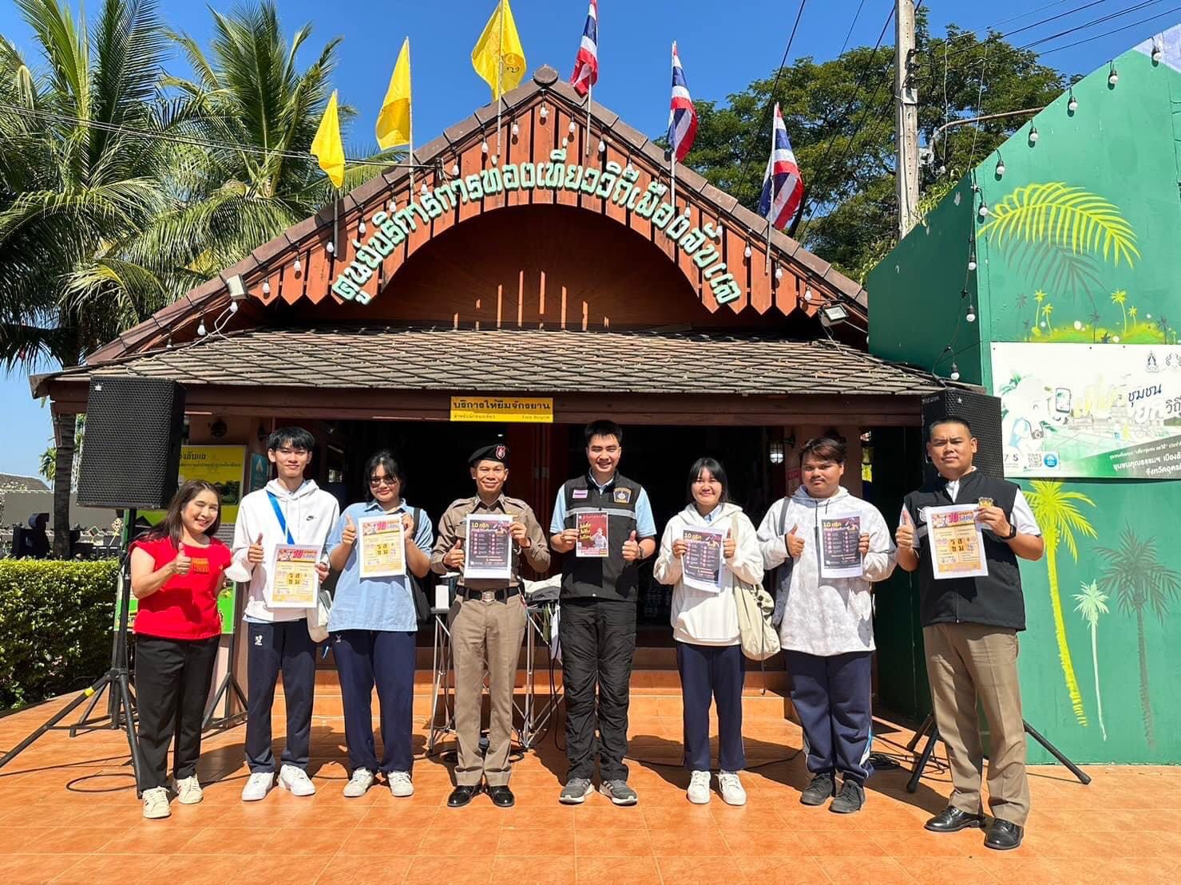

สายงานสืบสวน
วันที่ 22 ธันวาคม 2567 เวลา 13.30 น. ชุดสืบสวน สภ.ลับแล พ.ต.ท.อริญชย์วิธน์ ศิริกาญจนโภคิน รอง ผกก.สส. สภ.ลับแล มอบหมายให้ชุดสืบสวนออกตรวจเยี่ยมบุคคลพ้นโทษ ในพื้นที่ ต.ศรีพนมมาศ อ.ลับแล จ.อุตรดิตถ์
- ได้ในคำแนะนำบุคคลพ้นโทษไม่ให้ยุ่งเกี่ยวกับการกระทำผิดกฎหมายอีก และแนะนำการประกอบอาชีพที่เหมาะสมต่อไป บุคคลพ้นโทษแจ้งว่าตอนนี้ประกอบอาชีพทำร้านเสริมสวย มีรายได้เดือนละประมาณ 20,000 บ.

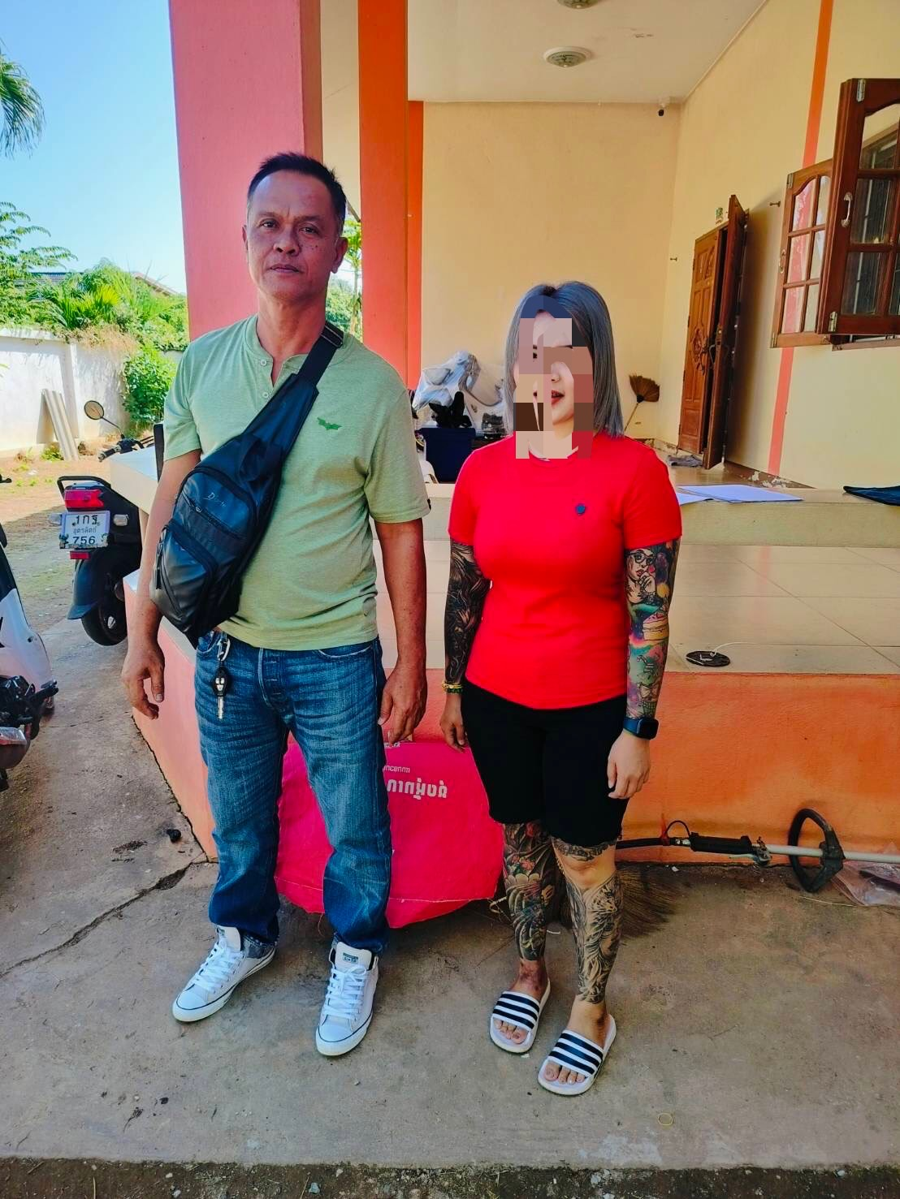

สายงานสืบสวน
วันที่ 25 ธันวาคม 2567 เวลา 10.00 น. พ.ต.ท.อริญชย์วิธน์ ศิริกาญจนโภคิน รอง ผกก.สส. สภ.ลับแล
มอบหมายให้ชุดสืบสวน สภ.ลับแล ประสานกับชุด ชมส.สภ.ลับแล ออกติดแผ่นป้ายประชาสัมพันธ์ให้ความรู้เกี่ยวกับการป้องกันการกู้เงินนอกระบบ ในพื้นที่รับผิดชอบ

